

**中四·心语**

• **DAILY LIFEmmexport1594010006013**



↓↓↓

**/2024/10/25**

我们的主题——《美丽的秋天》

mmexport1594010011544

** 01 来园情况 **

1. **来园人数**：今天是星期五，阴天。共有21位小朋友来园，四位幼儿请假。秋天的温差比较大，要注意及时穿脱衣服，以免感冒。

**2.来园情绪：**来园的小朋友们能热情的和四位老师打招呼，继续保持哦。

3.**来园情况：**大部分幼儿能按照自己的来园顺序进行签到，已经有了一定的签到意识。

**重点观察记录**

|  |  |  |  |  |  |
| --- | --- | --- | --- | --- | --- |
| **序号** | **姓名** | **主动签到（⭐主动签到△需要提醒）** | **序号** | **姓名** | **主动签到（⭐主动签到△需要提醒）** |
| **1** | **张梓祎** | **△** | **14** | **徐燃** | **⭐** |
| **2** | **丁秋铭** | **⭐** | **15** | **郭静悠** | **事假** |
| **3** | **吴燚** | **⭐** | **16** | **夏一心** | **△** |
| **4** | **梁佳硕** | **⭐** | **17** | **殷颂惜** | **⭐** |
| **5** | **金文哲** | **⭐** | **18** | **顾语汐** | **⭐** |
| **6** | **刘郑勋** | **⭐** | **19** | **卢兰熙** | **⭐** |
| **7** | **张铭昊** | **请假** | **20** | **易筱曦** | **△** |
| **8** | **熊梓轩** | **⭐** | **21** | **王婉苏** | **⭐** |
| **9** | **程诺** | **⭐** | **22** | **徐旻玥** | **⭐** |
| **10** | **孙思淼** | **⭐** | **23** | **汪雪婷** | **⭐** |
| **11** | **官同羽** | **⭐** | **24** | **张竹青** | **请假** |
| **12** | **褚浩宸** | **流鼻涕** | **25** | **蔡娅宁** | **⭐** |
| **13** | **赵奕承** | **⭐** |  |  |  |

mmexport1590938236088 02户外游戏mmexport1590938236088

《指南》中指出：发展幼儿动作的协调性和灵活性，鼓励幼儿进行跑跳、钻爬、攀登、投掷、拍球等活动。幼儿的攀爬活动是其促进自身肢体协调发展以及上肢、下肢力量的重要活动。而攀爬不仅仅能够促进幼儿肢体协调，还能够增强幼儿的平衡性，培养幼儿勇敢、沉着、顽强、谨慎的心理素质和不惧困难的自信心。

今天的天气比较好，攀爬架作为自主游戏区域，一直深受小朋友们的喜爱。在攀爬架上随处可见小朋友们矫健的身影。中班的攀爬游戏在孩子们的期待中就此拉开了帷幕。但是部分幼儿在爬的时候还是知道保护好自己的，很多幼儿手脚并用的在攀爬架上活动。大部分幼儿在教师的引导下能主动脱衣服。

|  |  |  |
| --- | --- | --- |
| C:/Users/Lenovo/Desktop/今日动态/IMG_20241025_083713.jpgIMG_20241025_083713 | C:/Users/Lenovo/Desktop/今日动态/IMG_20241025_083736.jpgIMG_20241025_083736 | C:/Users/Lenovo/Desktop/今日动态/IMG_20241025_083923.jpgIMG_20241025_083923 |
| C:/Users/Lenovo/Desktop/今日动态/IMG_20241025_083931.jpgIMG_20241025_083931 | C:/Users/Lenovo/Desktop/今日动态/IMG_20241025_084311.jpgIMG_20241025_084311 | C:/Users/Lenovo/Desktop/今日动态/IMG_20241025_084335.jpgIMG_20241025_084335 |

**特别提醒：**

1.天气渐冷，有的幼儿穿的衣服比较多，还是以适宜幼儿运动为主。有的幼儿穿的是套头衫，比较难脱，家长后期还是以拉链和纽扣衫为主。

2.及时提醒幼儿根据自己的出汗量，穿脱外套，有需要及时喝水小便。

mmexport1590938236088 03集体活动mmexport1590938236088

* **数学活动：《秋天的树》**

本次活动是在幼儿感知1—6数量的基础上，让幼儿在数一数、说一说、做一做中感知7以内的数量。引导幼儿通过目测数群、动手操作等方法感知6添上1就是7，认识数字7并知道它表示物体的数量。

本班大部分幼儿已经能较准确地感知6以内的数量，对于数字1-6所表示的意思也有了一定的了解。个别幼儿目测能力不是很强，数数时会有漏数或重复数的现象。大部分幼儿在作业中有所体现，很多幼儿能听清要求，并且在活动中能大胆表现。

|  |  |  |
| --- | --- | --- |
| C:/Users/Lenovo/Desktop/今日动态/扫描全能王 2024-10-17 13.44.jpg扫描全能王 2024-10-17 13.44 | C:/Users/Lenovo/Desktop/今日动态/94a361cf77686c2ceb56aeab1a5f80bb.png94a361cf77686c2ceb56aeab1a5f80bb | C:/Users/Lenovo/Desktop/今日动态/IMG_20241025_102141.jpgIMG_20241025_102141 |

mmexport1590938236088 04生活活动mmexport1590938236088

1.午餐/点心情况

今日午餐：黑糯米饭、茄汁肥牛煲、青菜炒豆皮、冬瓜海带汤。今天我们有家长陪餐，而且的饭菜量比较大，所以孩子的饭菜量比较多。今天部分幼儿吃饭的速度比较慢，极个别幼儿不喜欢吃青菜，但是通过教师的引导能稍微尝试一些。

本周是第三周在幼儿园用筷子，大部分幼儿都能尝试使用筷子，并且大部分幼儿使用筷子的时候，能保持桌面整洁和干净。我们通过和幼儿商议，决定在午点的时候尝试所有的幼儿都用筷子吃，孩子们还是进步很大的。有的幼儿在家没有进行尝试，希望通过在午点时候的练习，早日尝试使用筷子。

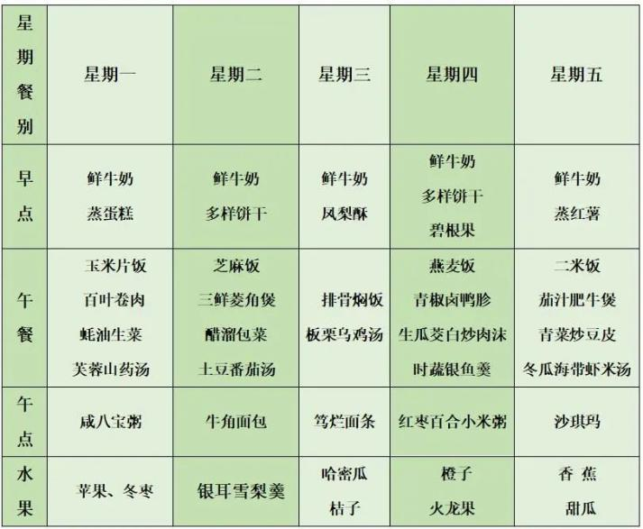 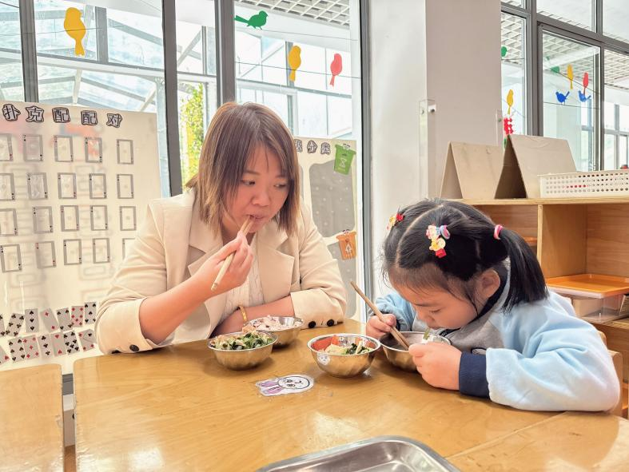

2.午睡情况

今天**张梓祎、丁秋铭、梁佳硕、熊梓轩、程诺、徐燃、夏一心、殷颂惜、徐旻玥、汪雪婷、蔡娅宁、孙思淼、金文哲、王婉苏、吴燚、卢兰熙、顾语汐、刘郑勋、官同羽、赵奕承**能够在1:00前入睡。有的孩子出汗比较多，在巡视过程中还需要给孩子适当增减被子。本周大部分幼儿已经换了厚被子，所以在脱衣服之前还是要关注幼儿的穿脱衣，提醒幼儿尽量穿一件衣服睡觉。

** 06温馨提示 **

★**1.孩子来园时,尽量给孩子穿宽松的衣服、鞋子,并检查自己的孩子是否带危险物品如:如扣子、刀子、小球等,以确保孩子的安全。**

**★2.天气渐冷，所有幼儿都穿着外套来园。家长在家可以告知幼儿，运动的时候如有出汗可以及时脱衣。**

**★3.最近的天气早晚温差比较大，可以多给幼儿喝水，预防感冒。如果幼儿有何不适，要及时与教师联系，以免交叉感染。**

**谢谢大家的支持与配合！**

**—END—**

在一起的点滴都值得记录

**mmexport1591077507835**